指令格式说明

本部分给出如何阅读使用本编程手册的说明，在编程前请首先阅读本手册。
本编程手册的指令说明包括以下部分：
- 指令名称及功能概述。这是指令描述的第一部分，给出了ASCII码形式的指令及该指令的功能概述。
- 格式。这部分使用了ASCII编码形式，HEX十六进制形式，Decimal十进制形式3种形式描述该指令。其中的取值范围部分无特殊说明则为十进制数，例如下例中1 ≤ n ≤ 4，其中1为十进制数的1，而不是ASCII编码表中的“1”。
- 范围。给出了变量的范围。
- 描述。给出了指令的详细的解释。
- 注释。给出了指令的注意事项，由于指令在不同模式下，和不同指令配合时，将可能导致相互影响，而此部分给出了这些细节。
- 参考。给出了与此指令相关、相似的其他指令。

---> DLE EOT n 实时状态传输

---> [格式] ASCII DLE EOT n
Hex 10 04 n
Decimal 16 4 n
---> [范围] 1 ≤ n ≤ 4
---> [描述] 实时传输由参数n指定的打印机状态：
……
---> [注释] · 打印机收到该指令后立即返回相关状态
……
---> [参考]

字符控制指令

HT
[名称] 横向跳格
[格式] ASCII HT
Hex 09
Decimal 9
[描述] 将当前位置移动到下一个跳格位置止。
[注释] · 如果下一个跳格位置没有设置，该指令被忽略。
· 如果下一个横向跳格位置超越打印区域，将当前位置设置为[打印宽度 + 1]。
· 水平跳格位置由指令ESC D来设置。
· 如果接收到此指令时当前位置在[打印宽度+ 1]，打印机执行当前行缓冲区满动作并且将打印位置移到下一行的起始位置。
· 默认值跳格位置是每8个标准ASCII字符(12×24)跳一格。
· 当前行缓冲区满时，打印机执行下列动作：
标准模式下，打印机打印当前行内容并将打印位置置于下一行的起始位置。
[参考] ESC D

LF
[名称] 打印并走纸一行
[格式] ASCII LF
Hex 0A
Decimal 10
[描述] 打印缓冲区内数据并按当前行间距走纸一行。
[注释] 该指令将当前位置置于行首。
[参考] ESC 2, ESC 3

CR
[名称] 打印并回车
[格式] ASCII CR
Hex 0D
Decimal 13
[描述] 当该指令被允许时，等同于LF指令；当被禁止时，该指令被忽略。
[注释] · 设置打印位置为行首。
[参考] LF

DLE EOT n
[名称] 实时状态传输
[格式] ASCII DLE EOT n
Hex 10 04 n
Decimal 16 4 n
[范围] 1 ≤ n ≤ 4
[描述] 实时传输由参数n指定的打印机状态：
n = 1：传输打印机状态
n = 2：传输脱机状态
n = 3：传输错误状态
n = 4：传输纸传感器状态
[注释] · 打印机收到该指令后立即返回相关状态
· 该指令尽量不要插在2个或更多字节的指令序列中。
· 即使打印机被ESC = (选择外设)指令设置为禁止，该指令依然有效。
· 打印机传输当前状态，每一状态用1个字节表示。
· 打印机传输状态值并不确认主计算机是否收到。
· 打印机收到该指令后立即执行。
· 该指令对并口打印机无有效。打印机在任何状态下收到该指令都立即执行。
n = 1: 打印机状态
Bit | 0/1 | HEX | Decimal | 功能
0 | 0 | 00 | 0 | 固定为0
1 | 1 | 02 | 2 | 固定为1
2 | 0 | 00 | 0 | 固定为0
3 | 0 | 00 | 0 | 联机
3 | 1 | 08 | 8 | 脱机
4 | 1 | 10 | 16 | 固定为1
5,6 | - | - | - | 保留
7 | 0 | 00 | 00 | 固定为0
n = 2: 脱机状态
Bit | 0/1 | HEX | Decimal | 功能
0 | 0 | 00 | 0 | 固定为0
1 | 1 | 02 | 2 | 固定为1
2 | 0 | 00 | 0 | 固定为0
3 | 0 | 00 | 0 | 未按走纸键
3 | 1 | 08 | 8 | 按下走纸键
4 | 1 | 10 | 16 | 固定为1
5 | 0 | 00 | 0 | 打印机不缺纸
5 | 1 | 20 | 32 | 打印机缺纸
6 | 0 | 00 | 0 | 没有错误情况
6 | 1 | 40 | 64 | 有错误情况
7 | 0 | 00 | 0 | 固定为0
n = 3: 错误状态
Bit | 0/1 | HEX | Decimal | 功能
0 | 0 | 00 | 0 | 固定为0
1 | 1 | 02 | 2 | 固定为1
2 | - | - | - | 保留
3 | 0 | 00 | 0 | 固定为0
4 | 1 | 10 | 16 | 固定为1
5 | 0 | 00 | 0 | 固定为0
6 | 0 | 00 | 0 | 没有可自动恢复错误
6 | 1 | 40 | 64 | 有可自动恢复错误出现
7 | 0 | 00 | 0 | 固定为0
n = 4: 纸传感器状态
Bit | 1/0 | HEX | Decimal | 功能
0 | 0 | 00 | 0 | 固定为0
1 | 1 | 02 | 2 | 固定为1
2,3 | 0 | 00 | 0 | 固定为0
4 | 1 | 10 | 16 | 固定为1
5,6 | 0 | 00 | 0 | 缺纸传感器：有纸
5,6 | 1 | 60 | 96 | 缺纸传感器：缺纸
7 | 0 | 00 | 0 | 固定为0
[参考] DLE ENQ, GS a, GS r

ESC SP n
[名称] 设置字符右间距
[格式] ASCII ESC SP n
Hex 1B 20 n
Decimal 27 32 n
[范围] 0 ≤ n ≤255
[描述] 设置字符的右间距为[n×横向移动单位或纵向移动单位]。
[注释] · 当字符放大时，间距随之放大相同的倍数。
· 该指令对汉字和字符均有效。
· 横向或纵向移动单位由GS P指定。改变横向或纵向移动单位不改变当前右间距。
· 最大右间距是255/203英寸。 任何超过这个值的设置都自动转换为最大右间距。
[默认值] n = 0
[参考] GS P

ESC ! n
[名称] 选择打印模式
[格式] ASCII ESC ! n
Hex 1B 21 n
Decimal 27 33 n
[范围] 0 ≤ n ≤ 255
[描述] 根据n的值设置字符打印模式
Bit | 1/0 | HEX | Decimal | 功能
0 | 0 | 00 | 0 | 标准ASCII字体A (12 × 24)
0 | 1 | 01 | 1 | 压缩ASCII字体B (9 × 17)  (选择ESC/POS指令集时为8 × 16字符,16×16汉字)
1,2 | 0 | 00 | 0 | 保留
3 | 0 | 00 | 0 | 取消加粗模式
3 | 1 | 08 | 8 | 选择加粗模式
4 | 0 | 00 | 0 | 取消倍高模式
4 | 1 | 10 | 16 | 选择倍高模式
5 | 0 | 00 | 0 | 取消倍宽模式
5 | 1 | 20 | 32 | 选择倍宽模式
6 | 0 | 00 | 0 | 保留
7 | 0 | 00 | 0 | 取消下划线模式
7 | 1 | 80 | 128 | 选择下划线模式
[注释] · 当倍宽和倍高模式同时选择时，字符同时在横向和纵向放大两倍。
· 除了HT设置的空格和顺时针旋转90° 的字符，其余任何字符都可以加下划线。
· 下划线宽度ESC - 确定，与字符无关，此指令为1点宽。
· 当一行中部分字符为倍高或更高，所有字符以底端对齐。
· ESC E也能选择或取消加粗模式，最后执行的指令有效。
· ESC - 也能选择或取消下划线模式，最后执行的指令有效。
· GS ! 也能设置字符大小，最后执行的指令有效。
· 所有效果对字符和汉字都有效。
[默认值] n = 0
[参考] ESC -, ESC E, GS !

ESC $ nL nH
[名称] 设置绝对打印位置
[格式] ASCII ESC $ nL nH
Hex 1B 24 nL nH
Decimal 27 36 nL nH
[范围] 0 ≤ nL ≤ 255
0 ≤ nH≤ 255
[描述] 将当前位置设置到距离行首(nL + nH×256)×(横向或纵向移动单位)处。
[注释] · 如果设置位置在指定打印区域外，该指令被忽略。
· 横向和纵向移动单位由GS P设置。
[参考] ESC \, GS $, GS \, GS P

ESC % n
[名称] 选择/取消用户自定义字符
[格式] ASCII ESC % n
Hex 1B 25 n
Decimal 27 37 n
[范围] 0 ≤ n ≤ 255
[描述] 选择或取消用户自定义字符。
· 当n的最低位为0时，取消用户自定义字符。
· 当n的最低位为1时，选择用户自定义字符。
[注释] · 当取消使用用户自定义字符的时候，自动使用内部字库。
· n只有最低位有效。
[默认值] n = 0
[参考] ESC &, ESC ?

ESC & y c1 c2 [x1 d1...d(y × x1)]...[xk d1...d(y × xk)]
[名称] 定义用户自定义字符
[格式] ASCII ESC & y c1 c2 [x1 d1...d(y × x1)]...[xk d1...d(y × xk)]
Hex 1B 26 y c1 c2 [x1 d1...d(y × x1)]...[xk d1...d(y × xk)]
Decimal 27 38 y c1 c2 [x1 d1...d(y × x1)]...[xk d1...d(y × xk)]
[范围] y = 3
32 ≤ c1 ≤ c2 ≤ 126
0 ≤ x ≤ 12 标准ASCII字体A (12× 24)
0 ≤ x ≤ 9 压缩ASCII字体B (9 × 17)
0 ≤ d ≤ 255
k = c2 – c1 +1
[描述] 定义用户自定义字符
· y指定纵向字节数。
· c1是起始字符代码，c2是终止字符代码。
· x指定横向点数。
[注释] · 允许的字符代码范围是ASCII码的<20>H到<7E>H
· 最多可定义90个字符。
· 可以连续定义多个字符，如果只定义一个字符c1 = c2。
· d是下载字符的数据。各点的数据从左边开始。
· 自定义字符的大小是(y × x)字节。
· 数据的各个位为1表示打印这个点，为0表示不打印。
· 当下列情况，用户自定义字符被清除：
- 执行了ESC @ 。
- 执行了ESC ? 。
- 执行了FS q 。
- 执行了GS * 。
- 执行了二维码打印。
- 打印机复位或电源关闭。
· 当自定义字符为字体B (9 × 17)时，纵向第3字节数据只有最高位有效。
[默认值] 内部字符集
[参考] ESC %, ESC ?
[实例]
· 当选择标准ASCII字体 (12 × 24) 时
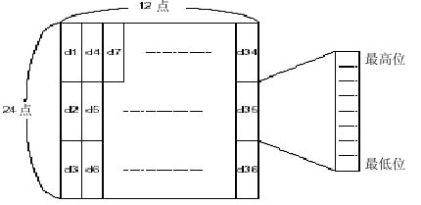
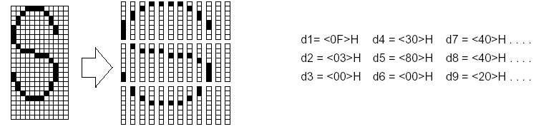
· 当选择压缩ASCII字体时 (9 × 17)

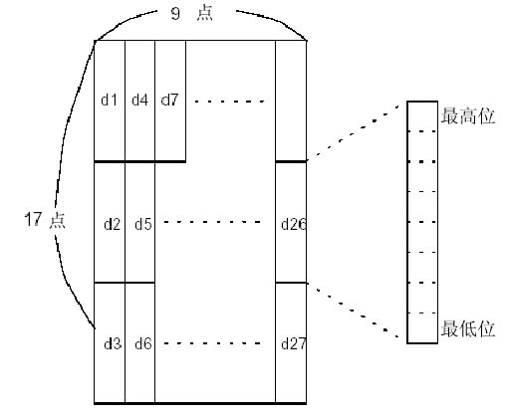
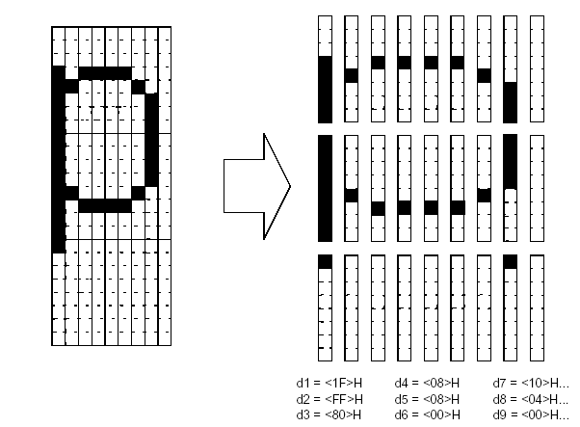

ESC * m nL nH d1... dk
[名称] 选择位图模式
[格式] ASCII ESC * m nL nH d1...dk
Hex 1B 2A m nL nH d1...dk
Decimal 27 42 m nL nH d1...dk
[范围] m = 0, 1, 32, 33
0 ≤ nL ≤ 255
0 ≤ nH ≤ 3
0 ≤ d ≤255
[描述] 选择由m指定的一种位图模式，将位图数据保存到打印缓冲区中，位图数据个数由nL和nH确定：
m | 模式 | 纵向 |  | 横向
m | 模式 | 点数 | 分辨率 | 分辨率 | 数据个数（k）
0 | 8点单密度 | 8 | 68 DPI | 101 DPI | nL + nH × 256
1 | 8点双密度 | 8 | 68 DPI | 203 DPI | nL + nH × 256
32 | 24点单密度 | 24 | 203 DPI | 101 DPI | ( nL + nH × 256) × 3
33 | 24点双密度 | 24 | 203 DP | 203 DPI | ( nL + nH × 256) × 3
[注释] · 如果m的值超出规定范围，nL和其后的数据被作为普通数据处理。
· 横向打印点数由nL和nH决定，总的点数为nL + nH × 256。
· 位图超出当前区域的部分被截掉。
· d是位图的数据。每个字节的相应位为1表示打印该点，为0不打印该点。
· 位图数据发送完成后，打印机返回普通数据处理模式。
· 除了倒置模式，这条指令不受其它打印模式影响 (加粗、双重打印、下划线、字符放大和反显)。
· 数据和要打印点的关系如下：
· 选择8点密度时：
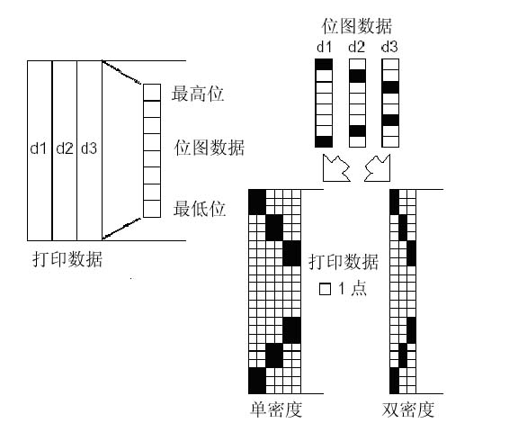
· 选择24点密度时：
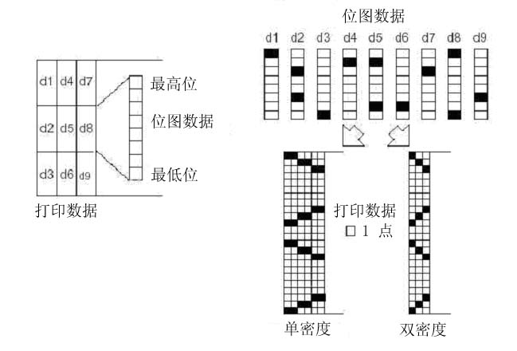

ESC - n
[名称] 选择/取消下划线模式
[格式] ASCII ESC - n
Hex 1B 2D n
Decimal 27 45 n
[范围] 0 ≤ n ≤2, 48 ≤ n ≤ 50
[描述] 根据n的值选择或取消下划线模式：
n | 功能
0, 48 | 取消下划线模式
1, 49 | 选择下划线模式(1点宽)
2, 50 | 选择下划线模式(2点宽)
[注释] · 下划线可加在所有字符下(包括右间距)，但不包括HT设置的空格。
· 下划线不能作用在顺时针旋转90° 和反显的字符下。
· 当取消下划线模式时，后面的字符不加下划线，下划线的宽度不改变。默认宽度是一点宽。
· 改变字符大小不影响当前下划线宽度。
· 下划线选择取消也可以由ESC !来设置。最后执行的指令有效。
· 该指令对字符和汉字同样有效。
[默认值] n = 0
[参考] ESC !

ESC 2
[名称] 设置默认行高
[格式] ASCII ESC 2
Hex 1B 32
Decimal 27 50
[描述] 选择32点(4mm，约1/6英寸)行高。
[参考] ESC 3

ESC 3 n
[名称] 设置行高
[格式] ASCII ESC 3 n
Hex 1B 33 n
Decimal 27 51 n
[范围] 0 ≤ n ≤ 255
[描述] 设置行高为[ n × 纵向或横向移动单位]。
[注释] · 横向和纵向移动单位由GS P设置，改变这个设置不影响当前行高。
[默认值] 默认行高为4mm (约1/6 英寸)。
[参考] ESC 2, GS P

ESC = n
[名称] 选择外部设备
[格式] ASCII ESC = n
Hex 1B 3D n
Decimal 27 61 n
[范围] 0≤ n ≤ 255
[描述] 选择主机传送数据的设备，选择打印机时，打印机可以接收主机发送的数据。
n | 功能
1, 3 | 打印机允许
2 | 打印机禁止
[注释] · 当打印机被禁止时(n = 2)，打印机忽略除实时指令(DLE EOT, DLE ENQ, DLE DC4)外的所有其他指令，直到用该指令允许为止。
[默认值] n = 1

ESC ? n
[名称] 取消用户自定义字符
[格式] ASCII ESC ? n
Hex 1B 3F n
Decimal 27 63 n
[范围] 32 ≤ n ≤127
[描述] 取消用户自定义字符。
[注释] · 取消用户自定义字符中代码为n的字符。取消后，此字符使用内部字库。
· 该指令删除由ESC !所选择的字体集中指定代码的字模。
· 如果自定义字符中没有该字符，该指令被忽略。
[参考] ESC &, ESC %

ESC @
[名称] 初始化打印机
[格式] ASCII ESC @
Hex 1B 40
Decimal 27 64
[描述] 清除打印缓冲区数据，打印模式被设为上电时的默认值模式。
[注释] · 接收缓冲区内容保留。
· 宏定义保留。
· flash位图数据不擦除。
· flash用户数据不擦除。
· 维护计数器值不擦除。
· 由GS ( E指定的设置值不擦除。

ESC D n1...nk NUL
[名称] 设置横向跳格位置
[格式] ASCII ESC D n1... nk NUL
Hex 1B 44 n1...nk 00
Decimal 27 68 n1...nk 0
[范围] 1 ≤ n1 ≤n2 ≤…≤nk≤ 255
0 ≤ k ≤ 32
[描述] 设置横向跳格位置。
· 由行首起第n列设置一个跳格位置。
· 共有k个跳格位置。
[注释] · 横向跳格位置由下式计算：
字符宽度× n，字符宽度包括右间距，如果字符为倍宽，跳格距离也随之加倍。
· 该指令取消以前的跳格位置设置。
· 当n = 8时，发送HT指令，当前位置为第九列。
· 最多设置32个( k = 32)跳格位置，超过32的跳格位置数据被作为普通数据处理。
· 跳格位置按升序排列 ，结束符为NUL。
· 当[n]_{k} 小于或等于前一个[ n]_{k -1}值时，跳格设置结束，后面的数据作为普通数据处理。
· ESC D NUL取消所有的跳格位置设置。
· 改变字符宽度，先前指定的跳格位置并不发生变化。
· 字符宽度在标准模式和页模式下是独立的。
[默认值] 默认跳格设置是每8个标准ASCII字符(12 × 24)一个跳格位置。
[参考] HT

ESC E n
[名称] 选择/取消加粗模式
[格式] ASCII ESC E n
Hex 1B 45 n
Decimal 27 69 n
[范围] 0 ≤ n ≤ 255
[描述] 选择或取消加粗模式
当n的最低位为0时，取消加粗模式。
当n的最低位为1时，选择加粗模式。
[注释] · n只有最低位有效。
· ESC !同样可以选择/取消加粗模式，最后执行的指令有效。
[默认值] n = 0
[参考] ESC !

ESC G n
[名称] 选择/取消双重打印模式
[格式] ASCII ESC G n
Hex 1B 47 n
Decimal 27 71 n
[范围] 0 ≤ n ≤ 255
[描述] 选择/取消双重打印模式。
· 当n的最低位为0时，取消双重打印模式。
· 当n的最低位为1时，选择双重打印模式。
[注释] · n只有最低位有效。
· 该指令与加粗打印效果相同。
[默认值] n = 0
[参考] ESC E

ESC J n
[名称] 打印并走纸
[格式] ASCII ESC J n
Hex 1B 4A n
Decimal 27 74 n
[范围] 0 ≤ n ≤ 255
[描述] 打印缓冲区数据并走纸 [ n × 纵向或横向移动单位]。
[注释] · 打印结束后，将当前打印位置置于行首。
· 走纸距离不受ESC 2或ESC 3指令设置的影响。
· 横向和纵向移动单位由GS P设定。
· 最大走纸距离是1016 mm (40 英寸)。 如果超出这个距离，取最大距离。
[参考] GS P

ESC M n
[名称] 选择字体
[格式] ASCII ESC M n
Hex 1B 4D n
Decimal 27 77 n
[范围] n = 0, 1, 48, 49
[描述] 选择字体
n | 功能
0,48 | 选择标准ASCII字体 (12 × 24)
1,49 | 选择压缩ASCII字体 (9 × 17)  (选择ESC/POS指令集时为8 × 16字符,16×16汉字)
[默认值] n = 0

ESC R n
[名称] 选择国际字符集
[格式] ASCII ESC R n
Hex 1B 52 n
Decimal 27 82 n
[范围] 0 ≤ n ≤ 15
[描述] 从下表选择国际字符集n
n | 字符集Character Set
0 | U.S.A.
1 | France
2 | Germany
3 | U.K.
4 | DenmarkⅠ
5 | Sweden
6 | Italy
7 | Spain Ⅰ
8 | Japan
9 | Norway
10 | Denmark Ⅱ
11 | Spain Ⅱ
12 | Latin
13 | Korea
14 | Slovenia/Croatia
15 | China
[默认值] n = 15［简体中文］
n = 0 ［除简体中文外的其他型号］

ESC U n
[名称]：横向放大
[格式]：ASCII码 ESC U n
十六进制码 1B 55 n
十进制码 27 85 n
[范围] 1 ≤ n ≤ 8
[描述]: 该命令输入之后的字符和图形将以正常宽度n倍打印，n的值应在1至8之间。
[默认值] n = 1

ESC V n
[名称]：纵向放大
[格式]：ASCII码 ESC V n
十六进制码 1B 56 n
十进制码 27 86 n
[范围] 1 ≤ n ≤ 4
[描述]: 该命令输入之后的字符和图形将以正常高度n倍打印，n的值应在1至4之 间
[默认值] n = 1
[注释] · 当选择ESC/POS指令集时该指令同FS I (1C 49)

ESC W n
[名称]：横向纵向放大
[格式]：ASCII码 ESC W n
十六进制码 1B 57 n
十进制码 27 87 n
[范围] 1 ≤ n ≤ 8
[描述]: 该命令输入之后的字符和图形将以正常宽高n倍打印，n的值应在1至8之间，
由于最大纵向放大倍数为4，因此n大于4时，纵向放大倍数为4.
[默认值] n = 1

ESC \ nL nH
[名称] 设置相对横向打印位置
[格式] ASCII ESC \ nL nH
Hex 1B 5C nL nH
Decimal 27 92 nL nH
[范围] 0 ≤ nL ≤ 255
0 ≤ nH ≤ 255
[描述] 以横向或纵向移动单位设置横向相对位移。
· 该指令将打印位置设置到距当前位置[( nL + nH × 256) ×横向或纵向移动单位]处。
[注释] · 超出可打印区域的设置将被忽略。
· 当打印位置向右移动时：nL+ nH × 256 = N。
· 当打印位置向左移动时采用补码：nL+ nH × 256 = 65536 – N。
· 打印起始位置从当前位置移动到[ N × 横向移动单位或者纵向移动单位]。
· 横向和纵向移动单位由GS P指令设置。
[参考] ESC $, GS P

ESC a n
[名称] 选择字符对齐模式
[格式] ASCII ESC a n
Hex 1B 61 n
Decimal 27 97 n
[范围] 0 ≤ n ≤ 2, 48 ≤ n ≤ 50
[描述] 使所有的打印数据按某一指定对齐方式排列。
n 的取值与对齐方式对应关系如下:
n | 对齐方式
0, 48 | 左对齐
1, 49 | 中间对齐
2, 50 | 右对齐
[注释] · 该指令只在标准模式下的行首有效。
· 该指令在页模式下只改变内部标志位。
· 该指令根据HT, ESC $或ESC \指令来调整空白区域。
[默认值] n = 0
[实例]
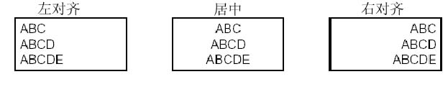

ESC c n
[名称] 允许/禁止反向打印
[格式] ASCII ESC c n
Hex 1B 63 n
Decimal 27 99 n
[范围] 0 ≤ n ≤ 255
[描述] 允许/禁止反向打印
· 效果同ESC { ，选择/取消倒置打印模式。
· 当n = 0时，禁止反向打印。
· 当n = 1时，允许反向打印。
[注释] · 在倒置打印模式下，打印机先将要打印的行旋转180°然后打印。
[默认值] n = 0

ESC c 5 n
[名称] 允许/禁止按键
[格式] ASCII ESC c 5 n
Hex 1B 63 35 n
Decimal 27 99 53 n
[范围] 0 ≤ n ≤ 255
[描述] 允许/禁止按键。
· 当n的最低位为0时，按键起作用。
· 当n的最低位为1时，按键被禁止。
[注释] · 只有n的最低位有效。
· 当按键被禁止时，按键不起作用。
[默认值] n = 0

ESC d n
[名称] 打印并向前走纸n行
[格式] ASCII ESC d n
Hex 1B 64 n
Decimal 27 100 n
[范围] 0 ≤ n ≤ 255
[描述] 打印缓冲区里的数据并向前走纸n行（字符行）。
[注释] · 该指令将打印机的打印起始位置设置在行首。
· 该指令不影响由ESC 2或ESC 3设置的行间距。
· 最大走纸距离为1016 mm，当所设的值大于1016 mm时，取最大值。
[参考] ESC 2, ESC 3

ESC i
[名称] 允许/禁止反白打印
[格式] ASCII ESC I n
Hex 1B 69 n
Decimal 27 105 n
[描述] 如果n=1，允许反白打印；n=0，禁止反白打印。
反白打印是在黑色背景下打印白字，就想照片的底片一样，正常打印是在白色背景下打印黑色字。
[默认值] n = 0

ESC t n
[名称] 选择字符代码页
[格式] ASCII ESC t n
Hex 1B 74 n
Decimal 27 116 n
[范围] 0 ≤n ≤ 255
[描述] 从下面字符代码表中选择第n页字符代码页。
n | 代码页 | Code Page
0 | CP437 [美国，欧洲标准] | CP437 [U.S.A., Standard Europe]
1 | KataKana [片假名] | Katakana
2 | PC850 [多语言] | PC850 [Multilingual]
3 | PC860 [葡萄牙] | PC860 [Portuguese]
4 | PC863 [加拿大-法语] | PC863 [Canadian-French]
5 | PC865 [北欧] | PC865 [Nordic]
6 | WCP1251 [斯拉夫语] | WCP1251 [Cyrillic]
7 | CP866 斯拉夫2 | CP866 Cyrilliec #2
8 | MIK[斯拉夫/保加利亚] | MIK[Cyrillic /Bulgarian]
9 | CP755 [东欧，拉脱维亚 2] | CP755 [East Europe，Latvian 2]
10 | [伊朗，波斯] | Iran
11 | 保留 | reserve
12 | 保留 | reserve
13 | 保留 | reserve
14 | 保留 | reserve
15 | CP862 [希伯来] | CP862 [Hebrew]
16 | ＷCP1252 [拉丁语 1] | ＷCP1252 Latin I
17 | WCP1253 [希腊] | WCP1253 [Greek]
18 | CP852 [拉丁语 2] | CP852 [Latina 2]
19 | CP858 [多种语言拉丁语 1+欧元符] | CP858 Multilingual Latin Ⅰ+Euro)
20 | 伊朗Ⅱ[波斯语] | Iran II
21 | 拉脱维亚 | Latvian
22 | CP864 [阿拉伯语] | CP864 [Arabic]
23 | ISO-8859-1 [西欧] | ISO-8859-1 [West Europe]
24 | CP737 [希腊] | CP737 [Greek]
25 | WCP1257 [波罗的海] | WCP1257 [Baltic]
26 | [泰文1] | Thai 1
27 | CP720[阿拉伯语] | CP720[Arabic]
28 | CP855 | CP855
29 | CP857[土耳其语] | CP857[Turkish]
30 | WCP1250[中欧] | WCP1250[Central Eurpoe]
31 | CP775 | CP775
32 | WCP1254[土耳其语] | WCP1254[Turkish]
33 | WCP1255[希伯来语] | WCP1255[Hebrew]
34 | WCP1256[阿拉伯语] | WCP1256[Arabic]
35 | WCP1258[越南语] | WCP1258[Vietnam]
36 | ISO-8859-2[拉丁语2] | ISO-8859-2[Latin 2]
37 | ISO-8859-3[拉丁语3] | ISO-8859-3[Latin 3]
38 | ISO-8859-4[波罗的语] | ISO-8859-4[Baltic]
39 | ISO-8859-5[斯拉夫语] | ISO-8859-5[Cyrillic]
40 | ISO-8859-6[阿拉伯语] | ISO-8859-6[Arabic]
41 | ISO-8859-7[希腊语] | ISO-8859-7[Greek]
42 | ISO-8859-8[希伯来语] | ISO-8859-8[Hebrew]
43 | ISO-8859-9[土耳其语] | ISO-8859-9[Turkish]
44 | ISO-8859-15[拉丁语9] | ISO-8859-15 [Latin 3]
45 | [泰文2] | Thai2
46 | CP856 | CP856
[默认值] n = 0
[注释] · 泰文部分做了特殊处理，符合泰文的书写规则，当选择的Codepage为26或者45时，对于字符的处理方式会按照泰文方式处理，具体规则见附录C。

ESC { n
[名称] 选择/取消倒置打印模式
[格式] ASCII ESC { n
Hex 1B 7B n
Decimal 27 123 n
[范围] 0 ≤ n ≤ 255
[描述] 选择/取消倒置打印模式。
· 当n的最低位为0时，取消倒置打印模式。
· 当n的最低位为1时，选择倒置打印模式。
[注释] · 只有n的最低位有效；
· 在倒置打印模式下，打印机先将要打印的行旋转180°然后打印。
[默认值] n = 0
[实例]
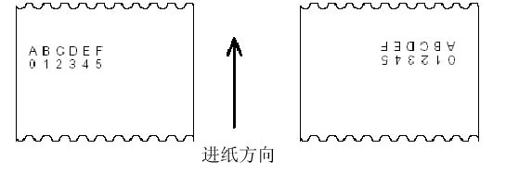

FS I n
[名称] 选择/取消顺时针旋转90°
[格式] ASCII FS I n
Hex 1C 49 n
Decimal 28 73 n
[范围] 0 ≤ n ≤ 2, 48 ≤ n ≤ 50
[描述] 选择/取消顺时针旋转90度
n 的取值如下：
n | 功能
0，48 | 取消顺时针旋转90°模式
1，49  2，50 | 选择顺时针旋转90°模式
[注释] · 当选择下划线模式时，下划线不能顺时针旋转90°。
· 顺时针旋转90°模式下的倍高和倍宽与正常模式下的方向相反。
[默认值] n = 0
[参考] ESC !, ESC -

FS P n
[名称] 打印预存储位图
[格式] ASCII FS P n
Hex 1C 50 n
Decimal 27 80 n
[范围] 0 ≤ n ≤ 7
[描述] 该指令打印由n指定的预先存储在打印机非易失存储器中的2值位图。
· 打印机非易失存储器中的位图可通过PC机上的专用工具软件生成并写入，位图宽度最大为576点，位图大小最大为64KB。
[注释] · 指定编号的位图还未定义时，该指令无效。
· 位图必须是2值位图。
· 该指令不受打印模式(粗体、重叠、下划线、字符大小、或反白打印)影响该指令在页模式下，只改变内部标志位。
· 如果要打印的位图宽度超过一行，则超出的部分不打印。
· 需用专用的工具下载打印位图，请参见打印机设置工具软件。通过这种方式下载的位图不会丢失，除非重新下载其他位图将其覆盖。

GS ! n
[名称] 选择字符大小
[格式] ASCII GS ! n
Hex 1D 21 n
Decimal 29 33 n
[范围] 0 ≤ n ≤ 255
(1 ≤ 纵向放大倍数 ≤ 4, 1 ≤ 横向放达倍数 ≤ 4)
[描述] 用0~2位选择字符高度，4~7位选择字符宽度。如下所示：
Bit | 0/1 | Hex | Decimal | 功能
0~3 | 字符高度选择， 见表1
4~7 | 字符宽度选择， 见表2

表 1 表 2
字符高度选择 |  |  | 字符宽度选择
Hex | Decimal | 纵向放大 | Hex | Decimal | 横向放大
00 | 0 | 1（正常） | 00 | 0 | 1 （正常）
01 | 1 | 2（2倍高） | 10 | 16 | 2 （2倍宽）
02 | 2 | 3 | 20 | 32 | 3
03 | 3 | 4 | 30 | 48 | 4
[注释] · 这条指令对所有字符(ASCII字符和汉字)都有效，但是HRI字符除外。
· 如果 n 超出了规定的范围，则这条指令被忽略。
· 在标准模式下，纵向是进纸方向，横向是垂直于进纸的方向。但是当字符顺时针旋转90°时，横向和纵向颠倒。
· 同一行字符的放大倍数不同时，所有的字符以底线对齐。
· ESC !指令也可以选择或者取消字符倍宽和倍高，最后执行的指令有效。
[默认值] n = 0
[参考] ESC !

GS ( A pL pH n m
[名称] 执行测试打印
[格式] ASCII GS ( A pL pH n m
Hex 1D 28 41 pL pH n m
Decimal 29 40 65 pL pH n m
[范围] ( pL+ pH × 256)=2 (pL=2, pH=0)
0 ≤ n ≤ 2, 48 ≤ n ≤ 50
1 ≤ m ≤ 3, 49 ≤ m ≤ 51
[描述] · 执行测试打印，其打印方式n, m决定。
· pL, pH(pL+pH×256)表示pH后参数(n, m)的字节数。
n表示测试纸张类型
n | 纸张类型
0, 48 | 基本类型 (卷纸)
1, 49 | 卷纸
2, 50 | 卷纸

m 决定打印内容
m | 打印内容
1, 49 | 十六进制转存打印
2, 50 | 打印机内部配置信息打印
3, 51 | 循环字符打印

[注释] · 本指令只在行首有效。
· 本指令执行结束时，打印机切纸。
· 执行本指令时，打印机处于忙状态，因而不接收指令。

GS ( D pL pH m [a1 b1] … [ak bk]
[名称] 允许/禁止实时指令
[格式] ASCII GS ( D pL pH m [a1 b1] … [ak bk]
Hex 1D 28 44 pL pH m [a1 b1] … [ak bk]
Decimal 29 40 68 pL pH m [a1 b1] … [ak bk]
[范围] 3 ≤ (pL + pH × 256) ≤ 65535 (0 ≤ pL ≤ 255, 0 ≤ pH ≤ 255)
m = 20
a = 1, 2
b = 0, 1, 48, 49
[描述] 通过a确定允许或禁止实时指令
· pL,pH(pL+pH×256)表示pH后参数(m,[a1 b1]…[ak bk])的字节数。
a | b | 功能
1 | 0, 48 | DLE DC4 fn m t (fn = 1): 不处理（禁止）
1 | 1, 49 | DLE DC4 fn m t (fn = 1): 处理（允许）
2 | 0, 48 | DLE DC4 fn a b (fn = 2): 不处理（禁止）
2 | 1, 49 | DLE DC4 fn a b (fn = 2): 处理（允许）
[注释] · 如果图形数据中包含了与 DLE DC4 (fn = 1 or 2)一样的数据串，建议预先使用此指令来禁止实时指令。

GS * x y d1...d(x × y × 8)
[名称] 定义下载位图
[格式] ASCII GS * x y d1...dk
Hex 1D 2A x y d1...dk
Decimal 29 42 x y d1...dk
[范围] 1 ≤ x ≤ 255
1 ≤ y ≤ 48
x × y ≤ 700
0 ≤ d ≤ 255
k=x× y× 8
[描述] 定义一个下载位图，其点数由x和y指定
· x指定位图的横向字节数；
· y指定位图的纵向字节数；
· d指定位图的数据。
[注释] · 位图横向上的点数为x × 8；位图纵向上的点数为y × 8。
· 如果x × y超出规定的范围，则这条指令无效。
· d为位图数据。数据对应位为1表示打印该点，为0表示不打印。
· 下载的位图在下列情况下被清除：
- 执行ESC @指令。
- 执行ESC &指令。
- 执行FS q指令。
- 执行二维码打印。
- 打印机电源关闭或复位。
· 打印数据和下载位图的关系如下图所示：
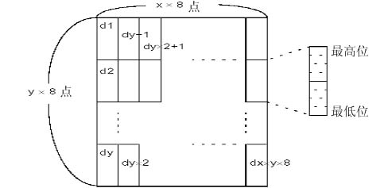
[参考] GS /

GS / m
[名称] 打印下载位图
[格式] ASCII GS / m
Hex 1D 2F m
Decimal 29 47 m
[范围] 0 ≤ m ≤ 3, 48 ≤ m ≤ 51
[描述] 打印下载位图，打印模式由m指定.
m选择打印模式如下：
m | 模式 | 纵向分辨率 (DPI) | 横向分辨率 (DPI)
0, 48 | 正常 | 203 | 203
1, 49 | 倍宽 | 203 | 101
2, 50 | 倍高 | 101 | 203
3, 51 | 倍宽、倍高 | 101 | 101
[注释] · 如果下载的位图没有被定义，这条指令被忽略。
· 在标准模式下，只有打印缓冲区没有数据时，此指令才有效。
· 除倒置打印模式外，其它打印模式对该指令无效（包括加粗、双重打印、下划线、字体放大以及反显打印等）。
· 如果下载的位图超出了打印区域，则超出的部分不打印。
· 该指令打印位图为下载到RAM中的位图，不是下载到FLASH中的位图。
[参考] GS *

GS B n
[名称] 选择 / 取消黑白反显打印模式
[格式] ASCII GS B n
Hex 1D 42 n
Decimal 29 66 n
[范围] 0 ≤ n ≤ 255
[描述] 选择 / 取消黑白反显打印模式。
· 当 n 的最低位为 0时，取消反显打印。
· 当 n 的最低位为 1时，选择反显打印。
[注释] · n 只有最低位有效。
· 这条指令对所有字符(除HRI字符外)有效。
· 选择反显打印后，由ESC SP指令设置的字符间距也反显。
· 这条指令不影响位图、自定义位图、条码、HRI 字符以及由HT, ESC $, ESC \设定的空白。
· 这条指令不影响行与行之间的空白。
· 黑白反显打印模式比下划线模式优先级高。在黑白反显打印模式选择时，下划线模式不起作用，取消黑白反显模式后，设定的下划线模式会起作用。
[默认值] n = 0

GS I n
[名称] 查询打印机ID号
[格式] ASCII GS I n
Hex 1D 49 n
Decimal 29 73 n
[范围] 1 ≤ n ≤ 3, 49 ≤ n ≤ 51, 65 ≤ n ≤ 69
[描述] 查询打印机ID号，ID号类型由n决定:
n | 打印机 ID号 | 返回参数 | ID (hexadecimal)
1, 49 | 打印机型号ID | SP-T58系列 | 20
2, 50 | 打印机类型ID | 见下表
3, 51 | ROM 版本ID | 与打印机型号及批次有关
65 | Firmware版本ID | 与打印机型号及批次有关
66 | 厂商 | 与实际生产厂商有关
67 | 打印机名称 | 与实际打印机名称有关
68 | 打印机序列号 | 与打印机型号及批次有关
69 | 支持汉字类型 | 简体中文：中文  繁体中文：Chinese-BIG5  繁体中文：Chinese-GB12345  日文汉字：Japanese-ShiftJIS

n = 2, 打印机类型ID
Bit | 1/0 | Hex | Decimal | Function
0 | 0 | 00 | 0 | 不支持双字节字符编码
0 | 1 | 01 | 1 | 支持双字节字符编码
1 | 0 | 00 | 0 | 没有切刀
1 | 1 | 02 | 2 | 有切刀
2 | 0 | 00 | 0 | 没有使用
3 | 0 | 00 | 0 | 没有使用
4 | 0 | 00 | 0 | 固定为0
5 | - | - | - | 保留
6 | - | - | - | 保留
7 | 0 | 00 | 0 | 固定为0

[注释] · 当1 ≤ n ≤ 3 或49 ≤ n ≤ 51时,打印机返回单字节ID
· 当65 ≤ n ≤ 69, 返回格式如下：
头信息: Hexadecimal = 5FH / Decimal = 95 (1 byte)
数据: 打印机信息
NUL: Hexadecimal = 00H / Decimal = 0 (1 byte)

GS L nL nH
[名称] 设置左边距
[格式] ASCII GS L nL nH
Hex 1D 4C nL nH
Decimal 29 76 nL nH
[范围] 0 ≤ nL ≤ 255
0 ≤ nH ≤ 255
[描述] 用nL 和nH设置左边距；
· 左边距设置为[( nL + nH × 256) × 横向移动单位)]。
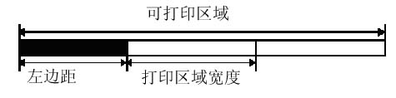
[注释] · 在标准模式下，该指令只有在行首才有效。
· 在页模式下，此指令无效，打印机将该指令当作普通字符处理。
· 此指令不影响在页模式下的打印。
· 如果设置超出了最大可用打印宽度，则取最大可用打印宽度。
· 横向和纵向移动单位是由GS P指令设置的，改变纵向和横向移动单位不影响当前的左边距。
[默认值] nL = 0, nH = 0
[参考] GS P, GS W

GS P x y
[名称] 设置横向和纵向移动单位
[格式] ASCII GS P x y
Hex 1D 50 x y
Decimal 29 80 x y
[范围] 0 ≤ x ≤ 255
0 ≤ y ≤255
[描述] 分别将横向移动单位近似设置成25.4/ x mm(1/ x 英寸)纵向移动单位设置成25.4/ y mm(1/ y 英寸)。
· 当x和y为0时，x和y被设置成默认值。
[注释] · 垂直于进纸方向为横向，进纸方向为纵向。
·下列指令用x或者y，即使字符旋转、倒置或者顺时针旋转90°也不改变；
①  用x的指令：ESC SP, ESC $, ESC \, FS S, GS L, GS W
②  用y的指令：ESC 3, ESC J, GS V
· 此指令不影响以前前设定的其他设置。
· 最小移动单位的是由该指令和其它指令综合作用的结果。
· 一英寸等于25.4mm。
[默认值] x = 203，y = 203，此时一个移动单位就是一个打印点。横向距离为1/8mm，纵向距离为1/8mm。
[参考] ESC SP, ESC $, ESC 3, ESC J, ESC W, ESC \, GS $, GS L, GS V, GS W, GS \

GS W nL nH
[名称] 设置打印区域宽度
[格式] ASCII GS W nL nH
Hex 1D 57 nL nH
Decimal 29 87 nL nH
[范围] 0 ≤ nL ≤ 255
0 ≤ nH ≤ 255
[描述] 用nL和nH设置打印区域宽度。
· 将打印区域宽度设置为[( nL + nH × 256) × 横向移动单位)]。
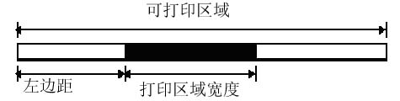
[注释] · 此指令仅在行首有效。
· 如果[左边距+打印区宽度]超出可打印区域，则打印区域宽度为可打印区域宽度减去左边距。
· 横向和纵向移动单位由GS P指令设置。改变横向和纵向移动单位不影响当前左边距和区域宽度。
·计算打印区宽度使用横向移动单位。
[默认值] (nL + nH × 256 ) = 576 ［80mm纸宽型号，72mm打印宽度］
(nL + nH × 256 ) = 512 ［80mm纸宽型号，64mm打印宽度］
(nL + nH × 256 ) = 384 ［58mm纸宽型号］
[参考] GS L, GS P

GS a n
[名称] 设定自动状态返回(ASB)
[格式] ASCII GS a n
Hex 1D 61 n
Decimal 29 97 n
[范围] 0 ≤ n ≤ 255
[描述 确定自动状态返回的内容，参数n含义如下：
Bit | 1/0 | Hex | Decimal | ASB相关状态
0 | 0 | 00 | 0 | 保留
1 | 0 | 00 | 0 | 在线/离线状态禁止
1 | 1 | 02 | 2 | 在线/离线状态允许
2 | 0 | 00 | 0 | 错误状态禁止
2 | 1 | 04 | 4 | 错误状态允许
3 | 0 | 00 | 0 | 纸传感器状态禁止
3 | 1 | 08 | 8 | 纸传感器状态允许
4~7 | - | - | - | 保留
[注释] · 如果上表中任何一项内容处于允许状态，当该状态改变时，打印机自动返回四个字节的打印机状态字。
· 如果所有项目都处于禁止状态，则ASB功能禁止。
· 打印机自动返回状态字节时，不确认主计算机是否准备好
· 本指令与其他指令一起按顺序执行，所以从发送该指令到自动状态返回设置有效有一定时间延迟。
· 即使打印机被ESC =令设置为无效状态，打印机仍按设置进行自动状态返回。
· 自动返回的状态信息如下:
第一字节(打印机信息)
Bit | 1/0 | Hex | Decimal | 打印机状态
0 | 0 | 00 | 0 | 固定为0
1 | 0 | 00 | 0 | 固定为0
2 | 0 | 00 | 0 | 固定为0
3 | 0 | 00 | 0 | 打印机在线
3 | 1 | 08 | 8 | 打印机离线
4 | 1 | 10 | 16 | 固定为1
5 | 0 | 00 | 0 | 固定为0
6 | 0 | 00 | 0 | 未用进纸键进纸
6 | 1 | 40 | 64 | 正在用进纸键进纸
7 | 0 | 00 | 0 | 固定为0
第二字节 (打印机信息)
Bit | 1/0 | Hex | Decimal | 打印机状态
0 | - | - | - | 保留
1 | - | - | - | 保留
2 | - | - | - | 保留
3 | 0 | 00 | 0 | 固定为0
4 | 0 | 00 | 0 | 固定为0
5 | 0 | 00 | 0 | 没有不可恢复错误
5 | 1 | 20 | 32 | 有不可恢复错误
6 | 0 | 00 | 0 | 没有可自动恢复错误
6 | 1 | 40 | 64 | 有可自动恢复错误
7 | 0 | 00 | 0 | 固定为0
Bit 5: 类似于塞纸等错误为可恢复错误，这些错误在排除错误起因后可用DLE ENQ n (1 ≤ n ≤ 2)指令使打印机恢复正常工作，类似于控制板损坏等错误为不可恢复错误
Bit 6: 类似于打印头过热等错误为可自动恢复错误，打印机出现这类错误时经过一段时间能够自动恢复到正常工作状态
第三字节 (纸传感器信息)
Bit | 1/0 | Hex | Decimal | 打印机状态
0, 1 | 0 | 00 | 0 | 固定为0
2, 3 | 0 | 00 | 0 | 缺纸传感器：有纸
2, 3 | 1 | 0C | 12 | 缺纸传感器：缺纸
4 | 0 | 00 | 0 | 固定为0
5, 6 | - | - | - | 保留
7 | 0 | 00 | 0 | 固定为0
第四字节(纸传感器信息)
Bit | 1/0 | Hex | Decimal | 打印机信息
0~3 | - | - | - | 保留
4 | 0 | 00 | 0 | 固定为0
5, 6 | - | - | - | 保留
7 | 0 | 00 | 0 | 固定为0
[默认值] n = 0

二维码打印指令

GS Z n
[名称] 选择二维码类型
[格式] ASCII GS Z n
Hex 1D 5A n
Decimal 29 90 n
[范围] 0 ≤n ≤ 2
[描述] 选择二维码类型
· n = 0 选择PDF417
· n = 1 选择DATA MATRIX
· n = 2 选择QR CODE
[参考] ESC Z

ESC Z m n k dL dH d1 …dn
[名称] 打印二维码
[格式] ASCII ESC Z v r k nL nH d1 …dn
Hex 1B 5A v r k nL nH d1 …dn
Decimal 27 90 v r k nL nH d1 …dn
[范围] 各参数含义和范围根据GS Z选择的二维码类型不同而不同。
· 参数v, r不同的条码，其参数含义不同。
① PDF417二维条码
1 ≤ v ≤ 30 表示每行字符数。不同的机型由于纸宽不同，v的最大值应该在该机型允许的最大值之内。
0 ≤ r ≤ 8 表示纠错等级。
② DATA MATRIX二维条码
0 ≤v ≤ 144 表示图形高(0：自动选择)。
8 ≤ r ≤ 144 表示图形宽(v=0时，无效)。
③ QR CODE二维条码
0 ≤ v ≤ 40 表示图形版本号(0：自动选择)。
r =76,77,81,72 表示纠错等级(L:7%, M:15%,Q:25%,H:30%)。
· 参数k, n(nL, nH), d参数含义。
1 ≤ k ≤ 6 表示纵向放大倍数。
1 ≤ n ≤ 65535 表示打印条码的数据长度为n，nL, nH为n的低位和高位(n= dL + dH × 256)。
0 ≤ dn ≤ 255 表示条码数据。
[描述] 根据GS Z选择的二维码类型打印二维码图形。
[参考] GS Z

①GS k m v r d1...dn NUL ②GS k m v r nL nH d1...dn
[名称] 打印二维码
[格式] ①ASCII GS k m v r d1...dn NUL
Hex 1D 6B m v r d1...dn 00
Decimal 29 107 m v r d1...dn 0
Hex 1D 6B m v r nL nH d1... dn
Decimal 29 107 m v r nL nH d1... dn
[范围] ①32 ≤ m ≤34
②97 ≤ m ≤ 99
· 参数v, r不同的条码，其参数含义不同。
① PDF417二维条码
1 ≤ v ≤ 30 表示每行字符数。不同的机型由于纸宽不同，v的最大值应该在该机型允许的最大值之内。
0 ≤ r ≤ 8 表示纠错等级。
② DATA MATRIX二维条码
0 ≤v ≤ 144 表示图形高(0：自动选择)。
8 ≤ r ≤ 144 表示图形宽(v=0时，无效)。
③ QR CODE二维条码
0 ≤ v ≤ 40 表示图形版本号(0：自动选择)。
1 ≤ r ≤ 4 表示纠错等级(L:7%, M:15%,Q:25%,H:30%)。
· 参数n(nL, nH), d参数含义。
1 ≤ n ≤ 65535 表示打印条码的数据长度为n，nL, nH为n的低位和高位(n= dL + dH × 256)。
0 ≤ dn ≤ 255 表示条码数据。
[描述] 选择一种二维码类型并打印条码。
· 当使用第一种格式时，指令以00结束，d1…dn为条码数据，当使用第二种格式时，nH后的n全字符d1…dn为条码数据。
m用来选择条码类型，如下所示：
m |  | 条码类型 | 数据长度 | v | r | d
① | 32 | QR Code | 1 ≤ n ≤ 65535 | 0 ≤ v ≤ 40 | 1 ≤ r ≤ 4 | 0 ≤ dn ≤ 255
① | 33 | Data Matrix | 1 ≤ n ≤ 65535 | 0 ≤v ≤ 144 | 8 ≤ r ≤ 144 | 0 ≤ dn ≤ 255
① | 34 | PDF417 | 1 ≤ n ≤ 65535 | 1 ≤ v ≤ 30 | 0 ≤ r ≤ 8 | 0 ≤ dn ≤ 255
② | 97 | QR Code | 1 ≤ n ≤ 65535 | 0 ≤ v ≤ 40 | 1 ≤ r ≤ 4 | 0 ≤ dn ≤ 255
② | 98 | Data Matrix | 1 ≤ n ≤ 65535 | 0 ≤v ≤ 144 | 8 ≤ r ≤ 144 | 0 ≤ dn ≤ 255
② | 99 | PDF417 | 1 ≤ n ≤ 65535 | 1 ≤ v ≤ 30 | 0 ≤ r ≤ 8 | 0 ≤ dn ≤ 255
[注释] · 采用该指令打印二维码时，条码的放大倍数由GS w指令设定的n决定。
[参考] ESC Z, GS w

